Pilzstudienprojekt Vogelmoos, Einführung:

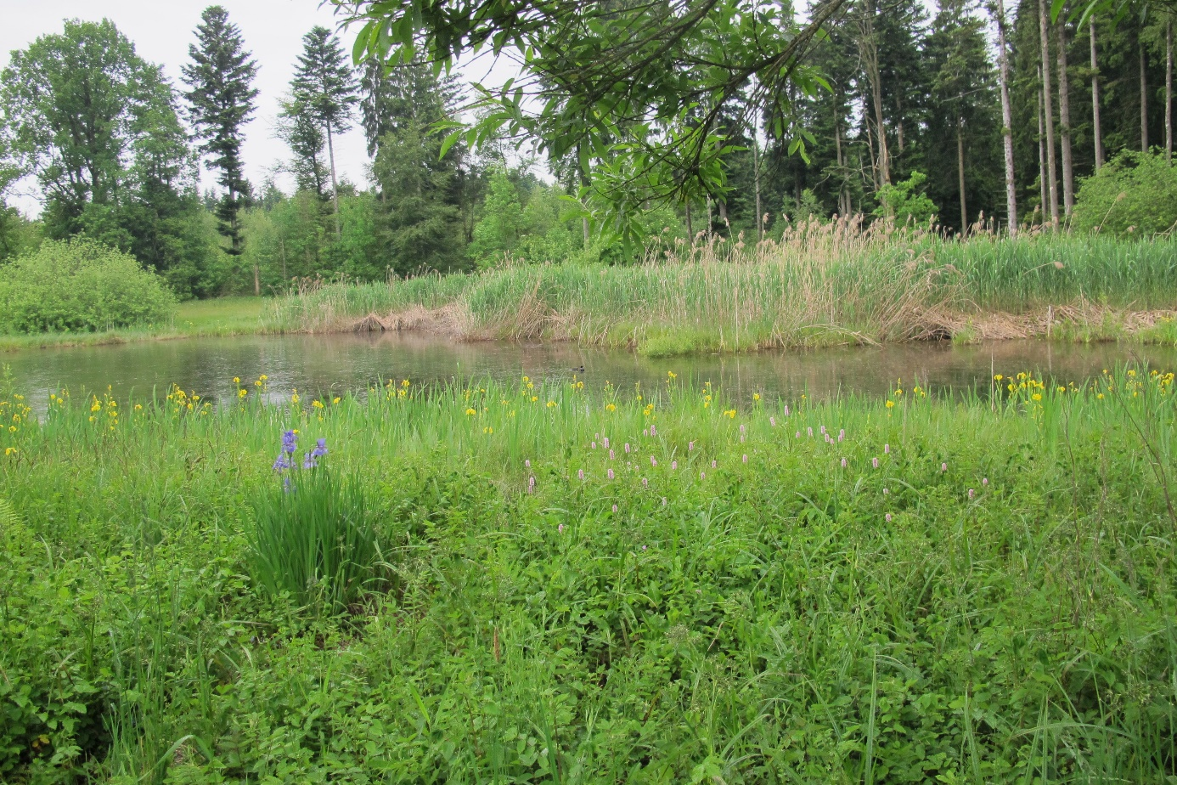

Schaffung, Erhaltung und Pflege des Feuchtgebietes Vogelmoos in Neudorf

(Quellen: Broschüren und Internet-Beiträge über das Vogelmoos)

Das Naturschutzgebiet Vogelmoos hat eine herausragende Bedeutung für Fauna und Flora. Seine Entstehung ist einer Gruppe von Idealisten und Biologen zu verdanken, welche die Stiftung Pro Vogelmoos gegründet haben. Im Jahr 1974 begannen sie damit, in der Nähe von Neudorf aus Ackerland, einer Nasswiese und aus Kulturwald ein abwechslungsreiches Mosaik von Teichen, Wassergräben, Feuchtwiesen, Hochstaudenfluren, Grosseggenriedern, Hecken und naturnahem Wald zu schaffen. Das Gebiet umfasst heute 3,3 Hektaren Feuchtgebiete und 5 Hektaren Wald südlich davon.

Schon 2014 konnte der Biologe Heinz Bolzern Bergmolche, viele Laichballen des Grasfrosches (inzwischen über 1000 adulte Individuen), 500 adulte Erdkröten und 100 Wasserfrösche zählen, ein gefundenes Fressen für die Ringelnatter. Ein weiteres Reptil ist hier die Mooreidechse. Im Wasser des grössten Teiches schwimmen Schleien, Goldfische und Hechte. Von den 20 festgestellten Libellenarten sind besonders zu erwähnen: Grosses und Kleines Granatauge, Schilfjäger und Grosse Moosjungfer, die national stark gefährdet ist. Als schweizweit stark gefährdete Pflanze ist hier der Strauss-Gilbweiderich zu finden. Der Ornithologe ist begeistert, wenn Bekassine hier Halt machen. Auch Iltis und Waschbär kommen gelegentlich vorbei. Im Naturschutzgebiet und in etlichen Waldarealen der Umgebung wird unter Federführung der kantonalen Dienststelle LAWA angestrebt, angepflanzte monotone Fichtenbestände in standorttypische Laubwaldgesellschaften umzuwandeln.

Für die Erhaltung und Pflege des Naturschutzgebietes übernimmt nach wie vor die Stiftung Pro Vogelmoos die Verantwortung. Auch Pro Natura Luzern ist im Stiftungsrat vertreten. Aufsichtsbehörde ist der Gemeinderat Beromünster. Mit einem Jahresbeitrag von Fr. 10.-wird man Mitglied des Vereins Freunde des Naturschutzgebietes Vogelmoos und unterstützt somit die Stiftung.

Kontakte:

Pro Vogelmoos, Kontakt zur Stiftung und zum Verein Freunde des Naturschutzgebietes Pro
Vogelmoos: Josef Kaufmann, Tel. 041 930 00 13
Mitglied Stiftungsrat: Jost Rolf
LAWA Fachbearbeiter Arten und Lebensräume: matthias.merki@lu.ch , Tel. 041 349 74 46,
Fachbearbeiter Waldbiodiversität: rico.hergert@lu.ch, Tel. 041 349 74 75
Fachbereichsleiter Arten: joerg.gemsch@lu.ch
Wald: Korporation Beromünster, Fläcke 11, 6215 Beromünster. Förster und Geschäftsführer: Walter
Suter
Jagdhus Linde: Jagdgesellschaft Neudorf, Präsident: Werner Hüsler, Geschäft: 041 925 80 22, priv.
041 930 39 65

Pilzstudienprojekt Vogelmoos der MGL

Die wissenschaftliche Kommission der MGL hat auf Empfehlung von Matthias Merki beschlossen, als Pilzstudienprojekt für die Jahre 2023 und 2024 das Naturschutzgebiet Vogelmoos zu wählen.
Bei privaten Exkursionen und bei einer gemeinsamen Exkursion durch Hans Wehrmüller und Rolf Mürner haben sich die Grenzen unseres Projektes herauskristallisiert. Bei der Wahl der Lebensräume sind wir von Markus Merki, Fachberater Arten und Lebensräume bei der LAWA beraten worden.
Da wir uns vor den Besuchen jeweils bei der Jagdhütte treffen werden, haben wir das umliegende Waldgebiet in unsere Untersuchungen eingeschlossen, obwohl dieses nicht zum Naturschutzgebiet gehört und nicht Sonderwaldreservat ist. Die von uns ebenfalls ausgewählten Waldgebiete südlich des Fahrweges Lindenberg-Oberreinach und die Waldfläche westlich vom Vogelmoos gehören ebenfalls nicht zum Naturschutzgebiet, wurden aber als Sonderwaldreservate ausgeschieden. Die Waldparzellen südlich vom Vogelmoos, die mit zahlreichen Gräben durchsetzt wurden und dadurch schwer zugänglich sind, haben wir bewusst ausgeschlossen, obwohl sie Teil des Naturschutzgebietes sind.

Wie bei unseren Pilzstudienobjekten üblich, ist vorgesehen, das Gebiet allmonatlich zu besuchen und dessen mykologische Vielfalt zu dokumentieren. Alle Funde werden den von uns ausgeschiedenen Lebensräumen zugeordnet. Am Schluss soll eine Gesamtfundliste die Artenvielfalt der Pilze im Vogelmoos dokumentieren, der Abhängigkeitsgrad der einzelnen Arten vom Lebensraum studiert werden und die Gesamtartenzahl mit den Resultaten früherer Pilzstudienobjekte verglichen werden.
Die Naturschutzflächen suchen wir nur an deren Rändern nach Pilzen ab. Das Betreten der Flächen selbst unterlassen wir aus Naturschutzgründen. Diese zu betreten ist auch gar nicht notwendig, da dies meist keinen Mehrwert verspricht.

Unser Projekt fusst auf den folgenden Dokumenten:
- Dokument „Pilzstudienobjekt Vogelmoos, Einführung“ (dieses Dokument hier, rm).
- Übersichtskarte Neudorf-Lindewald-Herlisbergerwald aus geo-admin (hw). Zeigt die Grenzen des Untersuchungsgebietes und die Zugangswege von Neudorf aus zu den beiden Parkplätzen und zum Treffpunkt bei der Waldhütte. Da der nördliche Parkplatz sehr beschränkt ist, sind die gut Gängigen von uns gebeten, den südlichen Parkplatz zu benützen. Wer kein GPS dabei hat, kann aus dieser Karte auch die Koordinaten der Funde herauslesen.
- Karte „Waldstandorte“, Ausdruck aus www.geoportal.lu.ch. Gibt Auskunft über die Waldbiotope und die Abgrenzung des von uns ausgewählten Untersuchungsgebietes (hw).
- Karte „Biotope“ des Feuchtgebietes. Gibt Auskunft über die von uns definierten Biotope im Feuchtgebiet (rm).
- Legende zu den Lebensräumen im Wald und im Feuchtgebiet, mit Delarze-Nummern für SwissFungi (rm).
- Dokument „Pflanzen im Frühsommeraspekt“ (rm).

Diese Dokumente werden im Ordner „Pilzstudienprojekt Vogelmoos“ auf der Webseite www.mglu.ch abgelegt, wo sie jederzeit abgerufen werden können. Achtung: Es ist möglich, dass bei einigen Dokumenten in Zukunft noch Ergänzungen angebracht werden. Am Datum im Titel ist ersichtlich, ob man die neuste Version heruntergeladen hat.

Alle Funddaten werden am Ende jedes Jahres der WSL zuhanden der Verbreitungskarte SwissFungi gemeldet (hw). Von selteneren Pilzarten wird ein Exsikkat in der Pilzsammlung der MGL im Natur-Museum Luzern hinterlegt (rm, rr).

rm, 20.07.2022

